ANALISIS PENGARUH KONTEN MEDIA SOSIAL INSTAGRAM @HUMAS_BANDUNG TERHADAP OPINI PUBLIK
ANALYSIS THE INFLUENCE OF INSTAGRAM @HUMAS_BANDUNG SOCIAL MEDIA CONTENT ON PUBLIC OPINION
Aisyah Dzakiah Nur Fitri¹, Ayub Ilfandy Imran ²
Prodi S1 Hubungan Masyarakat, Fakultas Komunikasi dan Bisnis, Universitas Telkom , Indonesia, aisyahdzakiahnf@student.telkomuniversity.ac.id
Prodi S1 Hubungan Masyarakat, Fakultas Komunikasi dan Bisnis, Universitas Telkom , Indonesia, ilfandy@telkomuniversity.ac.id

Abstract
Nowadays, society has experienced various implications of digital progress, both positive and negative. One way to disseminate digital information is through social media platforms. Currently, most people use social media in their daily lives, one of which is Instagram, with Instagram content it cannot be denied that people have their own opinions about what they see. One of them is the content on the @humas_bandung Instagram account which provides content for the public every day. This research was conducted to find out how much influence Instagram @humas_bandung social media content has on public opinion. There is one theory and one model used, namely the theory of The Circular Model of SoMe and the Model of the opinion formation process. The author uses quantitative research methods by distributing questionnaires via Instagram and Whatsapp addressed to 100 Instagram followers @humas_bandung. The data analysis techniques used in testing variables are descriptive analysis, normality test, simple linear regression analysis, coefficient of determination, and hypothesis testing. The results showed that there was an influence of Instagram @humas_bandung social media content on public opinion. Based on the coefficient of determination, the social media content variable (X) has an effect of 59.7% on public opinion (Y). Meanwhile, 40.3% is influenced by other factors that are not included in this study.

Kata Kunci- Content, Instagram Account, Instagram, Public Opinion, Social Media, The Circular Model of SoMe
Abstrak
Pada masa sekarang, masyarakat telah mengalami berbagai implikasi dari kemajuan digital, baik berdampak positif maupun negatif. Salah satu cara menyebarkan informasi digital adalah melalui platform media sosial. Saat ini sebagian besar masyarakat menggunakan media sosial dalam kehidupan sehari – hari salah satunya adalah Instagram, dengan konten Instagram tersebut tidak dapat dipungkiri bahwa masyarakat memiliki opininya sendiri terhadap apa yang dilihat. Salah satunya konten pada akun Instagram @humas_bandung yang setiap harinya memberikan konten untuk masyarakat. Penelitian ini dilakukan untuk mengetahui seberapa besar pengaruh konten media sosial Instagram @humas_bandung terhadap opini publik. Terdapat satu teori dan satu model yang digunakan ini yaitu teori The Circular Model of SoMe dan Model proses terbentuknya opini. Penulis menggunakan metode penelitian kuantitatif dengan menyebarkan kuesioner melalui Instagram dan Whatsapp yang ditujukan kepada 100 orang followers Instagram @humas_bandung. Teknis analisis data yang digunakan dalam menguji variabel adalah menggunakan analisis deskriptif, uji normalitas, analisis regresi linier sederhana, koefisien determinasi, dan uji hipotesis. Hasil penelitian menunjukan bahwa adanya pengaruh konten media sosial Instagram @humas_bandung terhadap opini publik. Berdasarkan koefisien determinasi, variabel konten media sosial (X) berpengaruh sebesar 59,7% terhadap opini publik (Y). Sedangkan 40,3% dipengaruhi oleh faktor lain yang tidak diteliti.
Kata Kunci- Akun Instagram, Instagram, Konten, Media Sosial, Opini Public, The Circular Model of SoMe
- PENDAHULUAN
Pada masa sekarang, masyarakat telah mengalami berbagai implikasi dari kemajuan digital, baik yang memberikan dampak positif maupun negatif. Salah satu metode untuk menyebarkan informasi digital adalah melalui berbagai platform media sosial. Menurut definisi yang dikutip dari Boyd oleh Nasrullah (2015), media sosial diartikan sebagai sekelompok perangkat lunak yang memungkinkan individu atau kelompok berkumpul, berbagi, berkomunikasi, dan dalam beberapa kasus, berkolaborasi atau bermain bersama. Ardiansah dan Maharani (2021) juga menegaskan bahwa media sosial berfungsi sebagai wadah atau alat untuk memfasilitasi interaksi antara pengguna, dengan sifat komunikasi dua arah. Selain itu, media sosial seringkali dimanfaatkan untuk membangun citra diri atau profil individu, dan perusahaan juga dapat memanfaatkannya sebagai alat pemasaran. Pemanfaatan media sosial dalam konteks pemasaran dapat dilakukan dengan mengunggah foto ke akun Instagram, sehingga dapat dilihat secara langsung oleh masyarakat yang mengikuti akun tersebut. Menurut Febriansyah dan Muksin (2020), media sosial digunakan oleh penggunanya untuk menyebarkan berita dan informasi. Meskipun penyebaran informasi saat ini sulit dikendalikan, pemerintah masih dianggap penting untuk menjadi sumber informasi yang dapat dipercaya, sesuai dengan pandangan Mudjiyanto dan Dunan (2020). Oleh karena itu, instansi pemerintahan diharapkan dapat berperan sebagai akun media sosial yang dijadikan acuan oleh masyarakat. Pemanfaatan media sosial oleh lembaga pemerintah memungkinkan interaksi komunikasi timbal balik antara masyarakat dan lembaga tersebut. Proses komunikasi dua arah melalui platform media sosial berfungsi sebagai penghubung untuk membangun kedekatan antara masyarakat dan instansi pemerintahan. Di antara beragam jenis media sosial yang ada, penelitian ini akan berfokus untuk meneliti platform Instagram, melihat data dari Napoleon Cat pada gambar 1.2 menyatakan bahwa jumlah pengguna Instagram di Indonesia pada tahun 2023 mencapai 116,16 juta, Data ini menunjukkan bahwa Instagram adalah platform yang sangat populer bagi para pengguna media sosial.
Salah satu hal yang penting adalah opini publik yang terbentuk dari para pengguna atau target audiens yang melihat dan turut berinteraksi dengan konten tersebut, dampak yang paling berbahaya dari adanya opini negatif adalah turunnya reputasi sebuah lembaga atau perusahaan. Opini publik bukanlah sebuah kata yang hanya disepakati orang-orang banyak, melainkan bagaimana sebuah proses pembentukan opini tersebut dapat memiliki efek yang kuat untuk mempengaruhi pikiran banyak orang. Opini publik memiliki kaitan yang erat dengan konten- konten yang dibuat di Instagram karena dalam pembentukan sebuah opini, masyarakat memahami betul bagaimana membangun makna dalam sebuah informasi yang didalamnya didasari dengan fakta dan disusun sesuai prinsip jurnalistik yang dapat membentuk opini publik. Opini publik merupakan salah satu tanggung jawab utama bagian hubungan masyarakat dari sebuah instansi atau lembaga pemerintahan untuk selalu dijaga arahnya, agar citra dan reputasi selalu sesuai dengan yang diharapkan. Humas di lembaga pemerintahan memiliki tanggung jawab sebagai perantara antara lembaga pemerintah dan media, termasuk Humas Pemerintahan Kota Bandung yang berfungsi sebagai penghubung antara lembaga pemerintah dan publik serta media. Tugas Humas Pemerintahan melibatkan pengumpulan, pengolahan, dan penyebaran informasi yang terkait dengan kebijakan dan aktivitas di lingkungan lembaga tersebut. Dengan penyebaran informasi intensif yang diupayakan oleh humas pemerintahan Kota Bandung melalui akun Instagram @humas_bandung, dalam hal ini maka humas Kota Bandung menghasilkan prestasi yang baik, dibuktikan melalui beberapa penghargaan yang didapat mulai dari ketua komisi informasi Jawa Barat, festival literasi digital oleh Diskominfo Provinsi Jawa Barat, dan Kementrian komunikasi dan Informatika.
Pada penelitian ini, penulis memakai teori the circular model of some for social communication, teori ini menguraikan bagaimana langkah-langkah untuk membantu praktisi media sosial merencanakan komunikasi di platform media sosial dengan lebih efektif. Dengan upaya optimal yang telah dilakukan oleh lembaga pemerintahan terhadap akun media sosial Instagram-nya. Masyarakat tentu perlu mengetahui bagaimana informasi yang baik pada media sosial Instagram dan menyaringnya terlebih dahulu sebelum memberikan opini pada sebuah konten. Oleh karena itu pada penelitian ini, followers dari akun Instagram @humas_bandung dianggap sebagai audiens yang memanfaatkan platform tersebut untuk mendapatkan informasi dan wadah untuk memberikan opini – nya terkait konten yang ada. Followers akun Instagram @humas_bandung menjadi subjek pada penelitian ini.
Berdasarkan dasar penjelasan yang telah disampaikan, penulis tertarik untuk menjalankan sebuah penelitian yang lebih mendalam yang berjudul “Analisis Pengaruh Konten Media Sosial Instagram @Humas_Bandung Terhadap Opini Publik”, dengan tujuan untuk mengetahui seberapa pengaruh konten media sosial Instagram @humas_bandung terhadap opini publik.
- TINJAUAN LITERATUR

- Media Sosial
Dalam karya Nasrullah (2015), Boyd mendefinisikan media sosial sebagai kumpulan perangkat lunak yang memungkinkan individu atau kelompok berkumpul, berbagi, berkomunikasi, dan dalam beberapa situasi dapat berkolaborasi atau bermain bersama publik. Mengacu pada penelitian Nabila et al. (2020), media sosial diartikan sebagai bentuk media online yang beroperasi melalui teknologi berbasis web, mengubah dinamika komunikasi dari satu arah menjadi interaktif atau dialog dua arah. Media sosial dapat dijelaskan sebagai serangkaian kegiatan, praktik, dan kebiasaan yang dilakukan oleh berbagai komunitas manusia yang saling terkoneksi secara daring, dengan maksud untuk berbagi informasi, pengetahuan, dan pendapat melalui platform komunikasi digital (Tessa, 2018:60). Oleh karena itu, dengan perkembangan media sosial yang telah menjadi bagian integral dari rutinitas harian masyarakat, segala jenis informasi yang dipublikasikan melalui media sosial menjadi tidak terbatas. Hal ini menjadi penyebab perubahan pola pikir dan bahkan perilaku masyarakat karena adanya beragam informasi yang tersebar melalui media sosial tersebut.
Beberapa sifat media sosial dapat diidentifikasi sebagaimana yang diuraikan oleh Teri Kwal Gamble dan Michael Gamble (2008) dalam karya mereka berjudul "Communication Works":
- Pesan yang disampaikan memiliki jangkauan tidak hanya untuk satu individu, melainkan dapat mencapai berbagai orang secara bersamaan.
- Pesan yang disampaikan cenderung memiliki tingkat kebebasan yang lebih tinggi.
- Pesan yang disampaikan cenderung lebih cepat daripada melalui media lain.
- Waktu interaksi ditentukan oleh penerima pesan.

- Konten Media Sosial
Menurut Simarmata (dalam Daffie, 2023), konten merujuk pada informasi yang dapat diakses melalui platform media sosial. Konten ini mencakup berbagai bentuk seperti teks, citra, grafis, video, suara, dokumen, laporan, dan sejenisnya. Ahli manajemen mengartikan konten sebagai seluruh informasi atau data yang ada dalam suatu perusahaan, sementara dalam perspektif komunikasi, konten diinterpretasikan sebagai segala bentuk teks, gambar, suara, atau video yang digunakan sebagai medium untuk menyampaikan pesan kepada audiens, sejalan dengan pandangan yang diungkapkan oleh Lasswell (dalam Daffie, 2023) pada penelitiannya tentang fungsi komunikasi massa.
Konten dapat dikonseptualisasikan sebagai unit dari berbagai informasi yang ada dalam platform digital, yang artinya konten mencakup segala elemen yang dapat dikelola dalam bentuk elektronik. Dengan demikian, pada dasarnya, konten merupakan beragam informasi yang disajikan melalui media, terutama media baru, seperti tulisan, gambar, suara (audio), atau video. Ragam konten dalam media sosial dapat bervariasi tergantung pada platform yang digunakan.
Rulli (2023) mengatakan bahwa beberapa aspek kunci dalam konten media sosial adalah seperti:
- Penelitian audiens yang mendalam
- Pemilihan platform yang sesuai
- Fokus pada konten visual yang berkualitas
- Konsistensi dalam posting
- Analisis audiens yang cermat

- Hubungan Masyarakat
Secara mendasar, fungsi Humas diperlukan oleh berbagai entitas, termasuk organisasi komersial dan nonkomersial seperti yayasan, perguruan tinggi, dinas militer, lembaga pemerintah, hingga pesantren. Frida Kusumastuti, sebagaimana disampaikan (dalam Yusmawati 2017:3), mendefinisikan Humas sebagai kegiatan sosial yang melibatkan interaksi dua arah dengan publik (perusahaan/organisasi) dengan tujuan mempromosikan pemahaman, kepercayaan, dan kerjasama saling membantu. Tidak dapat dielakkan bahwa keberadaan birokrasi dalam sebuah organisasi merupakan kebutuhan, tanpa memandang apakah kita menyukainya atau tidak. Hal ini dikarenakan Humas memegang peran kunci dalam menentukan kelangsungan positif suatu organisasi. Dalam konteks era globalisasi dan melimpahnya informasi seperti saat ini, Humas memiliki signifikansi sebagai sumber informasi yang dapat dipercaya. Istilah Humas, yang setara dengan public relations atau PR dan dapat digunakan secara bergantian, merangkum segala bentuk komunikasi yang terjalin antara organisasi dan pihak-pihak yang memiliki kepentingan dengan organisasi tersebut (Mario, 2020).

Menurut Edward L.Bernays, dalam bukunya yang berjudul Public Relations (1952), terdapat 3 fungsi utama PR/Humas, yaitu:

1. Memberikan penjelasan kepada masyarakat., seperti transparansi informasi yang akurat kepada masyarakat atau menyediakan edukasi untuk meningkatkan kesadaran dan pemahaman yang lebih baik di masyarakat
2. Melakukan usaha persuasif untuk secara langsung mengubah sikap dan tindakan masyarakat. yakni dengan melibatkan usaha untuk meyakinkan individu atau kelompok masyarakat tentang suatu pandangan, sikap, atau tindakan tertentu.
3. Berusaha mengintegrasikan sikap dan tindakan suatu badan atau lembaga agar sesuai dengan sikap dan tindakan masyarakat, atau sebaliknya. dengan proses menyelaraskan nilai, prinsip, dan tujuan organisasi. (Edward L.Bernays dalam Anisa 2021:18).

- Opini Publik
Menurut Frazier Moore (dalam Umaimah 2016), opini publik mencerminkan representasi keyakinan bersama di antara anggota suatu kelompok atau masyarakat terkait isu kontroversial yang berdampak pada kepentingan umum. Proses pembentukan opini publik dimulai dari pendapat individu yang dinyatakan oleh anggota kelompok, di mana pandangan mereka dipengaruhi oleh faktor-faktor yang ada dalam kelompok tersebut. Untuk menciptakan opini publik yang positif terhadap suatu entitas publik, diperlukan penyampaian informasi yang komprehensif dan obyektif mengenai kegiatan yang berhubungan dengan kepentingan mereka, sehingga masyarakat dapat memahaminya secara baik.
Hubungan antara sikap dan perilaku individu sangatlah erat, menyiratkan bahwa perilaku seseorang dipengaruhi secara signifikan oleh kehidupan sehari-harinya. Menurut Effendy, sebagaimana dikutip oleh Soemirat & Elvinaro Ardianto (dalam Anisa, 2021), untuk memahami dengan jelas opini publik, penting untuk menyajikan informasi mengenai berbagai jenis opini lainnya yang terkait dengan opini publik. Hal ini memiliki relevansi penting bagi seorang Humas:

1. Opini individu, adalah sudut pandang seseorang mengenai peristiwa dalam masyarakat. Pandangan tersebut bisa bersifat persetujuan atau penolakan, dan hanya terungkap setelah berdiskusi dengan orang lain, di mana dapat ditemukan kesamaan atau perbedaan pandangan. Oleh karena itu, opini merupakan hasil dari penggabungan berbagai pendapat individu.
2. Opini pribadi merupakan pandangan awal seseorang terhadap isu sosial tertentu. Pandangan individu tidak selalu mencerminkan opini pribadinya, mungkin saja dipengaruhi oleh sudut pandang orang lain yang diterimanya dengan setuju. Saat berdiskusi, individu tersebut mengemukakan pandangannya kepada orang lain seolah-olah itu adalah opini pribadinya, padahal sebenarnya tidak sesuai dengan pandangannya sendiri.
3. Opini kelompok, adalah sudut pandang yang dipegang oleh sekelompok orang terhadap isu sosial yang memiliki dampak terhadap kepentingan banyak individu, termasuk anggota dari kelompok tersebut.
4. Opini mayoritas adalah sudut pandang yang paling banyak dipegang oleh orang-orang terkait suatu isu yang kontroversial, sedangkan individu lain mungkin memiliki penilaian yang berbeda. Umumnya, opini mayoritas muncul melalui diskusi terbuka dalam lembaga seperti parlemen, di mana jumlah pendukung, penentang, dan yang tidak berpihak dapat dihitung.
5. Opini minoritas, merupakan kebalikan dari pandangan mayoritas. Pandangan ini merujuk pada sudut pandang dari sejumlah orang yang jumlahnya relatif lebih kecil dibandingkan dengan orang-orang yang terlibat dalam suatu isu sosial.
6. Opini massa merupakan perkembangan lebih lanjut dari opini publik. Opini ini memiliki ciri khas "massa" yang dapat mengubah dirinya menjadi tindakan fisik atau perilaku yang bersifat merusak.
7. Opini umum, adalah suatu perspektif yang seragam di kalangan seluruh anggota masyarakat mengenai isu yang bersifat umum atau memiliki dampak pada kepentingan bersama.

- Teori The Circular Model of SoMe For Social Communication
Menurut Regina (dalam Axel, 2019) Teori the circular model of some for social communications oleh Regina Luttrell adalah teori yang menguraikan langkah-langkah untuk membantu praktisi media sosial merencanakan komunikasi di platform media sosial dengan lebih efektif. Model ini terdiri dari empat aspek yang masing-masingnya memiliki kekuatan peran penting, dan dengan menggabungkan keempat aspek ini, praktisi dapat mengembangkan strategi yang kokoh. Desain melingkar dari model ini mencerminkan sifat percakapan yang terus bergerak di media sosial. Ketika suatu perusahaan berbagi informasi, mereka dapat mengelola, terlibat, dan bahkan proses pengoptimalan pesan yang ingin mereka sampaikan secara bersamaan. Langkah-langkah tersebut dimulai dari sharing (membagikan), optimize (pengoptimalisasi), manage (mengatur), dan engage (melibatkan).

      - Sharing
Dalam situasi ini, komunikator atau pengirim pesan perlu merancang strategi penggunaan media sosial dan menentukan platform media sosial yang paling efektif dan efisien untuk berkomunikasi. Penting dicatat bahwa, dalam upaya menyampaikan suatu pesan, komunikator harus aktif berpartisipasi dalam lingkungan sosial tersebut. Perusahaan atau lembaga diharapkan untuk mengaktifkan media sosial yang mereka pilih. Namun, bukan berarti dapat sembarang media sosial diaktifkan; sebaiknya media sosial yang dipilih memiliki unsur berbagi agar dapat menghubungkan publik di platform tersebut, baik dengan atau tanpa keterlibatan subjek itu sendiri. Hal ini dikarenakan jika publik secara mandiri membagikan pesan tertentu yang terkait dengan subjek, bukan hanya cakupan informasi yang akan berkembang, tetapi juga akan membangun kepercayaan dari publik.

      - Optimize
Ini melibatkan kemampuan untuk memaksimalkan pesan yang akan disampaikan melalui media sosial. Hal ini disebabkan oleh variasi karakteristik unik yang dimiliki setiap platform media social. Dalam prinsip ini, Regina Luttrell (dalam Axel, 2019) menyatakan bahwa pada tahap optimalisasi, organisasi perlu memiliki kemampuan untuk memahami pembicaraan publik terkait dengan topik yang dipublikasikan, mendengarkan dan belajar (listen & learn), serta terlibat dalam komunikasi yang otentik. Selanjutnya, ketika suatu pesan telah dibagikan oleh subjek, pengikut akan membahas topik tersebut, baik dengan atau tanpa keterlibatan subjek. Aktivitas ini perlu diperhatikan oleh subjek, karena mereka juga harus mendengarkan pembicaraan pengikut tentang mereka.

      - Manage
Dalam tahap manajemen ini, dapat diartikan sebagai kemampuan komunikator dalam mengelola media sosial secara efisien. Hal ini disebabkan karena seringkali percakapan di media sosial berkembang dengan cepat. Organisasi perlu memiliki kemampuan untuk merespons dengan cepat terhadap situasi yang muncul di media sosial, karena masyarakat mengharapkan respon yang responsif dari organisasi tersebut. Dalam tahap manajemen, Luttrel menetapkan aktivitas seperti pemantauan media, respons cepat, dan interaksi waktu nyata.

      - Engage
Manajemen media sosial dan integrasi kelompok sasaran, terutama influencer, merupakan elemen yang sangat penting dalam strategi media sosial. Sebagaimana dijelaskan dalam model sirkulasi SoMe karya Regina Luttrell dalam bukunya Social Media, muncul pertanyaan-pertanyaan berikut: Siapa yang kami sertakan dan bagaimana caranya? Apakah kami mengharapkan konsumen mengambil tindakan berdasarkan informasi yang kami bagikan? Jika ya, tindakan apa yang kami harapkan akan diambil oleh mereka? Mengelola strategi keterlibatan dapat menjadi tantangan yang kompleks, namun ketika perusahaan menyadari manfaat dari keterlibatan yang sebenarnya, mereka dapat membangun hubungan yang positif.

Model melingkar pada konsep komunikasi sosial ini (SoMe) bertujuan sebagai tahap awal dalam perencanaan kampanye media sosial yang komprehensif. Dengan menggunakan model ini dan merujuk pada rencana media sosial yang dijelaskan dalam teks, para profesional strategi media sosial, praktisi hubungan masyarakat, serta pemasar sosial akan dapat membangun hubungan yang kuat dan berkelanjutan dengan para konsumen.

- Kerangka Pemikiran
Peneliti menggunakan variabel Konten media sosial (X) dan variabel Opini Publik (Y).

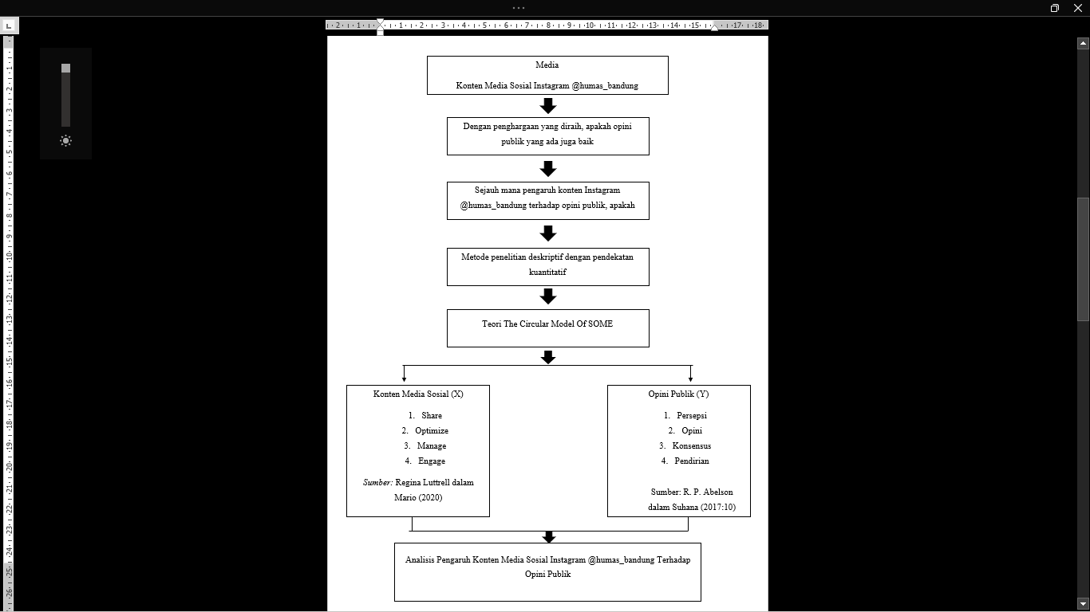
Gambar 1. Kerangka Pemikiran
Sumber: Olahan data penulis (2024)

- METODOLOGI PENELITIAN
Penelitian ini menggunakan pendekatan kuantitatif dengan jenis penelitian deskriptif. Objek penelitian adalah pengikut akun Instagram @humas_bandung, dengan jumlah sampel sebanyak 100 responden. Teknik sampling yang digunakan adalah direct sampling, yaitu sebuah teknik non-probability sampling. Menganalisis data pada penelitian ini, peneliti memanfaatkan perangkat lunak SPSS versi 17. Metode analisis data yang digunakan meliputi analisis deskriptif, pengujian normalitas, analisis regresi linier sederhana, perhitungan koefisien determinasi, dan pengujian hipotesis.

- HASIL DAN PEMBAHASAN
- Uji Normalitas
Analisis yang digunakan yaitu dilakukan pengujian normalitas menggunakan metode Kolmogorov-Smirnov dengan menggunakan perangkat lunak IBM SPSS versi 17. Jika nilai signifikansi lebih besar dari 0,05, maka dapat disimpulkan bahwa penelitian ini memenuhi asumsi normalitas. Berikut merupakan dari analisis data yang dilakukan:
Tabel 1. Hasil Uji Normalitas
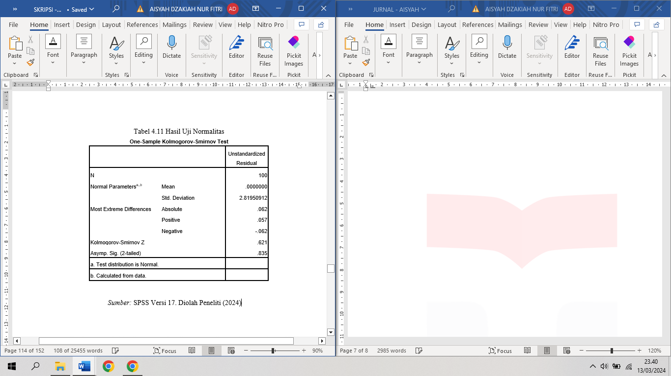
Sumber: Hasil olahan penulis (2024)

Dalam Tabel 1, ditemukan angka signifikansi (Asymp. Sig) sebesar 0,835. Oleh karena itu, berlandaskan hasil pengolahan data yang diperoleh, kesimpulannya yaitu data mengikuti distribusi normal karena nilai signifikansi sebsar 0,835 lebih besar dari 0,05.

- Uji Regresi Linear Sederhana
Analisis yang digunakan dalam penelitian ini menggunakan Uji Regresi Linier Sederhana dengan memanfaatkan software IBM SPSS versi 17. Dibawah ini terdapat hasil dari analisis regresi linier sederhana yang telah dilakukan:
Tabel 2. Hasil Regresi Linear Sederhana
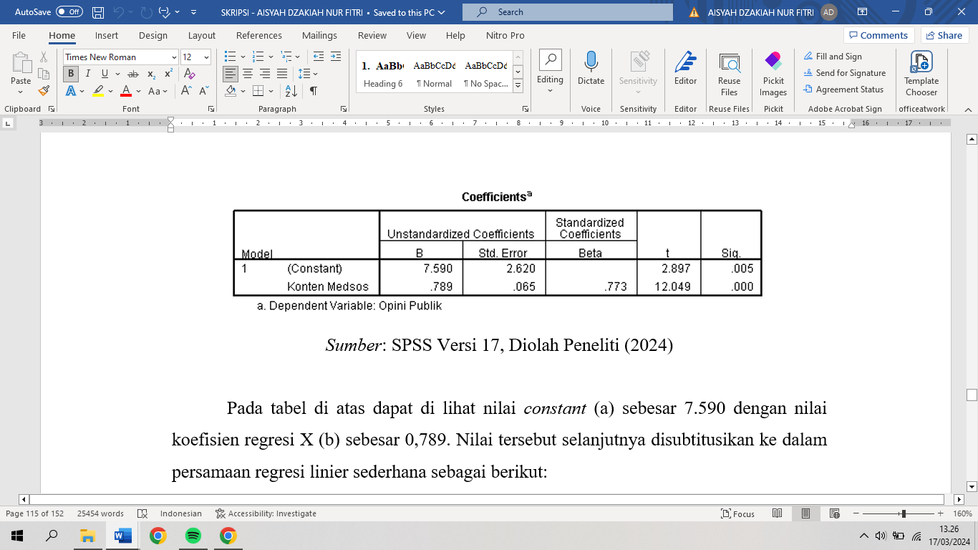
Sumber : Hasil olahan penulis (2024)

Pada tabel di atas dapat di lihat angka konstan (a) yang memiliki nilai 7,590 dan koefisien regresi X (b) dengan nilai 0,789. Angka-angka ini kemudian digunakan dalam persamaan regresi linier sederhana sebagai berikut:
Y = α + bX
= 7,590 + (0,789)

Dari persamaan di atas dapat dijelaskan sebagai berikut, nilai constant (a) 7,590 berarti jika variabel konten media sosial Instagram @humas_bandung (X) memiliki nilai 0, maka variabel opini publik (Y) berarti 7,590 satuan. Koefisien regresi (b) bernilai 0,789 memiliki arti bahwa jika setiap variabel konten media sosial Instagram @humas_bandung (X) meningkat sebesar satu satuan, maka variabel opini publik (Y) meningkat sebesar 0,789. Kemudian, terlihat juga pada tabel bahwa nilai signifikansi koefisien regresi sebesar 0,000 < 0,05, sehingga ditarik kesimpulan bahwa konten media sosial Instagram @humas_bandung berpengaruh secara signifikan terhadap opini publik.

- Koefisien Determinasi
Berikut merupakan hasil dari analisis koefisien determinasi yang dibantu melalui software IBM SPSS Versi 17:
Tabel 3. Uji Koefisien Determinasi

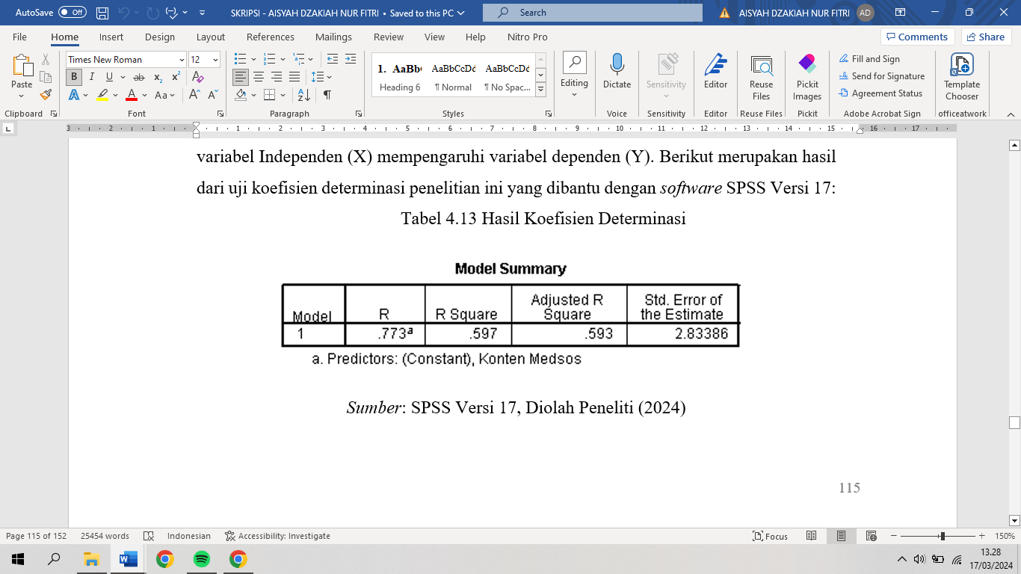
Sumber: Hasil olahan penulis (2024)

Dalam tabel tersebut, terdapat nilai R² sebesar 0,597, yang menunjukkan sejauh mana konten media sosial Instagram @humas_bandung mempengaruhi opini publik para followers ditunjukan dengan hasil perhitungan sebagai berikut:

Kd = R2 х 100%
= 0,597 х 100%
= 59,7%
Dari perhitungan di atas memperoleh hasil koefisien determinasi sebesar 59,7%. Maka, dapat disimpulkan bahwa konten media sosial Instagram @humas_bandung (X) memberikan pengaruh sebesar 59,7% terhadap opini publik (Y). Sedangkan 40,3% dipengaruhi oleh faktor lain yang tidak diteliti pada penelitian ini.

- Uji Parsial (UjiT)
Hasil uji parsial ditunjukkan sebagai berikut:
Tabel 4. Hasil Uji T
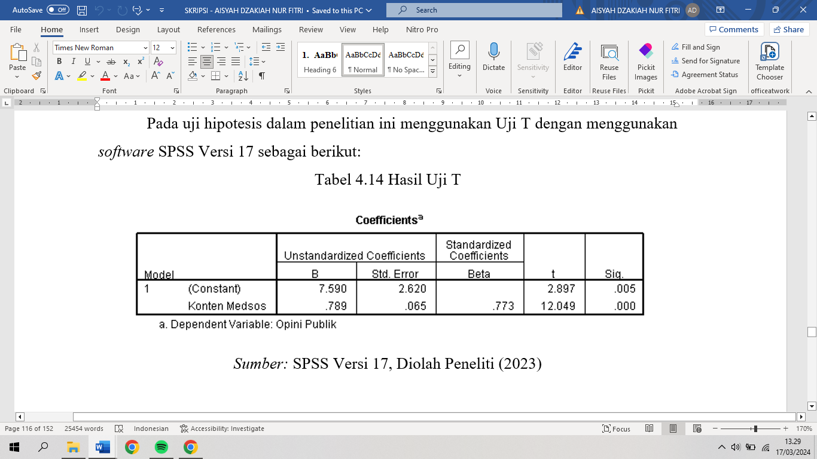
Sumber: Hasil olahan penulis (2024)

Diketahui bahwa pada jumlah sampel (N) sebanyak 100 responden melalui angka signifikansi 0,05%, nilai t tabel adalah 1,984. Pada kasus ini, t hitung memiliki nilai 12,049 yang lebih besar daripada t tabel, yaitu 12,049 > 1,984. Oleh karena itu, H0 ditolak dan H1 diterima, yang artinya Konten Media sosial Instagram @humas_bandung memiliki pengaruh terhadap Opini Publik followers. Oleh karena itu, kesimpulannya adalah Konten Media sosial Instagram @humas_bandung mempunyai dampak signifikan mengenai Opini Publik followers.

- Uji Simultan (F)
Hasil uji simultan ditunjukkan sebagai berikut:
Tabel 5. Hasil Uji F

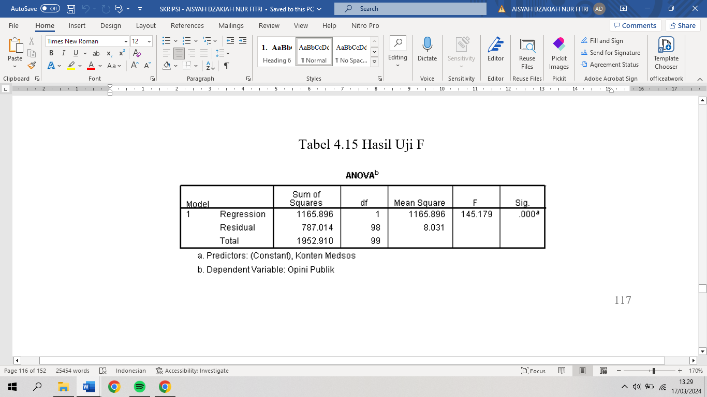
Sumber: Hasil olahan penulis (2024)

Sesuai dengan tabel 5. diperoleh kesimpulan H0 ditolak dan H1 diterima sesuai nilai F hitung sebesar 145,179. Nilai signifikansi yang diperoleh yaitu 0,000, yang lebih kecil daripada 0,05. Oleh karena itu, dapat disimpulkan bahwa variabel independen Konten Media sosial Instagram @humas_bandung mempunyai dampak yang simultan mengenai variabel Opini Publik followers.

- KESIMPULAN DAN SARAN
- Kesimpulan
Berdasarkan hasil pada penelitian yang telah dilakukan oleh peneliti, yang bertujuan untuk mengetahui pengaruh antara konten media sosial Instagram @humas_bandung terhadap opini publik menunjukkan hasil bahwa variabel konten media sosial (X) memberikan pengaruh terhadap opini publik (Y). Lalu pada variabel X atau konten media sosial terdapat dimensi pertama yaitu sharing yang mendapat hasil sebesar 84,3% dan termasuk dalam kategori sangat setuju, lalu pada dimensi optimize didapatkan hasil sebesar 84,1% yang termasuk pada kategori sangat setuju, pada dimensi selanjutnya yaitu manage didapat hasil sebesar 82% dan termasuk kedalam kategori sangat setuju, dan terakhir yaitu dimensi engage mendapat hasil sebesar 81%.dan termasuk kedalam ketegori setuju. Dan pada variabel kedua Y, atau opini publik dimensi pertama persepsi mendapat hasil sebesar 83,3% dan termasuk kedalam kategori sangat setuju, lalu pada dimensi kedua yaitu opini mendapat hasil sebesar 81,16% yang termasuk kedalam kategori setuju, selanjutnya pada dimensi konsensus terdapat hasil sebesar 78,9% yang termasuk kedalam kategori setuju, dan terakhir pada dimensi pendirian menghasilkan persentase sebesar 81,3% dan termasuk kedalam kategori setuju. Dari hasil analisis deskriptif yang dilakukan peneliti didapatkan hasil variabel konten media sosial (X) memperoleh presentase sebesar 82% yang termasuk pada kategori sangat setuju dan variabel opini publik (Y) mendapatkan persentase sebesar 81,18% dan berada pada kategori setuju. Berdasarkan hasil uji koefisien determinasi yang dilakukan, variabel konten media sosial memberikan pengaruh sebesar 59,7% terhadap variabel opini publik, sedangkan 40,3% dipengaruhi oleh faktor lain yang tidak diteliti. Hasil uji regresi linear sederhana diolah dengan menggunaan program SPSS dan diperoleh persamaan yaitu Y = a + bx atau opini publik = 7,590 + 0,789. Dari hasil pengolahan data didapat persamaan regresi seperti di atas. Persamaan tersebut di dapat konstanta bernilai positif 7,590. Kemudian hipotesis dari hasil uji t didapat hasil t_{hitung} sebesar 12,049, berarti t_{hitung} > t_{tabel} (12,049 > 1,984) yang berarti konten media sosial Instagram @humas_bandung berpengaruh positif dan signifikan terhadap opini publik. Kemudian pada uji hipotesis yang dilakukan melalui uji t didapatkan nilai signifikansi sebesar 0,000 < 0,05 yang berarti H₀ ditolak dan H₁ diterima. Oleh karena itu, dapat peneliti simpulkan bahwa konten media sosial Instagram @humas_bandung memiliki pengaruh yang positif dan signifikan terhadap opini publik para followers - nya.

- Saran
      - Saran Praktis
Saran bagi khalayak dalam membentuk opini publik, disarankan kepada publik atau dalam hal ini adalah para followers untuk lebih bijak dalam beropini pada sebuah konten di media sosial, agar dapat memberikan dampak positif bagi pembaca yang lain. Opini yang baik dapat menginspirasi, memberikan wawasan baru, atau bahkan memotivasi orang lain untuk bertindak positif. Lalu, setelah penulis menganalisis penelitian ini, dari seluruh dimensi variabel Konten Media Sosial (X) akun Instagram @humas_bandung memiliki nilai yang cukup rendah pada dimensi engage yang memilki nilai persentase 81%, hal ini dapat menjadi pertimbangan agar akun Instagram @humas_bandung dapat meningkatkan engage – nya dengan lebih terbuka untuk mendengar respon publik dan melibatkan dengan baik hubungan terhadap followers akun Instagram @humas_bandung. Kemudian, pada variabel opini publik (Y) terdapat dimensi yang cukup rendah, yaitu dimensi konsensus dengan nilai persentase sebesar 78,9%. Konsensus menjelaskan tentang bagaimana proses lamanya waktu yang dibutuhkan untuk mencapai kesepakatan “segmen masyarakat”.
      - Saran Teoritis
Disarankan bagi penelitian berikutnya untuk memilih objek dan subjek yang lebih menarik. Selain menggunakan platform media sosial Instagram, disarankan juga untuk mempertimbangkan penggunaan berbagai platform lain seperti Youtube, Tiktok, Twitter, Facebook, dan lainnya. Hal ini bertujuan untuk memahami dampak yang lebih luas terhadap opini publik. Disarankan untuk penelitian berikutnya untuk membandingkan pengaruh variabel konten media sosial dan opini publik dengan menggunakan berbagai variabel lain yang lebih bervariasi, seperti pengaruh konten media sosial Instagram terhadap literasi digital atau pengetahuan dan sikap masyarakat tentang isu lingkungan. Hal ini bertujuan untuk memperluas dimensi atau indikator yang dapat digunakan sebagai alat ukur untuk penelitian selanjutnya.

REFERENSI

Aditya, M. O. (2020). Pemanfaatan Media Sosial Instagram Humas Dinas Kesehatan Kota Bandung. e-library UNIKOM, 40-66.
Alqatras, M. D. (2023). Pengaruh Konten Media Sosial Instagram @Metrotv Terhadap Kebutuhan Informasi Followers. Open Library Telkom University, 13-60.
Anisa. (2021). Strategi Public Relations Sinar Mas Land dalam Membangun Brand Image Perusahaan. Jurnal Kajian Komunikasi, 20-44.
Ardiansah I, M. A. (2019). Efektivitas Penggunaan Instagram melalui Dua Tahap Analisis pada Zanana dan Oifyoo. Jurnal Rekayasa Sistem Industri , 47-54.
Bambang Mudjiyanto, A. D. (2020). Media Mainstream Jadi Rujukan Media Sosial. Jakarta: Majalah Semi Ilmiah Populer Komunikasi Massa.
Febriansyah Febriansyah, N. N. (2020 ). Fenomena Media Sosial: Antara Hoax, Destruksi Demokrasi, dan Ancaman Disintegrasi Bangsa. Jakarta: Sebatik.
Maria Ulfa Batubara, L. L. (2019). slamic Communication Pattern of Judges in Dealing Conflict of Muslim Families in the Religious Court Medan. Budapest International Research and Critics Institute-Journal (BIRCI-Journal, 11-14.
Nabila, d. (2020). Peradaban Media Sosial. Prodi Ilmu Komunikasi - E Journal, 25-50.
Nasrullah, R. (2015). Media Sosial; Persfektif Komunikasi, Budaya, dan Sosioteknologi. Bandung: Simbiosa Rekatama Media.
Pakpahan, A. V. (2019). Penggunaan Circular Model of SoMe Melalui Instagram @Trademark_bdg. Open Library Telkom University, 22-45.
Simarmata. (2011). Manajemen Perilaku Konsumen dan Loyalitas. Yayasan Kita Menulis, 17-40.
Talitha, T. (2018). Penyusunan Strategi Pengelolaan Megarion dengan Aktor Kunci Pembangunan Regional Jakarta Bandung Cirebon . Jurnal ITB, 24-37.
Wahid, U. (2016). Komunikasi Politik. Bandung: Simbiosa Rekatama Media.
Yusmawati. (2017). Strategi Humas Pemerintah Kabupaten Sumbawa Barat Dalam Menyampaikan Informasi Kepada Masyarakat Melalui Situs www.sumbawabaratkab.go.id. Jurnal Komunikasi, 33-56.

